**STC Etapes**

1. **Préparer SILAE :**
   1. **Vérification du fichier suivi, validation cra dernier mois travailler (à facturer)**
   2. **Vérifier si son intéressement est dans PEE, il faut le débloquer et faire le virement pour AMUNDI avant la date du STC**
   3. **Calcul du bulletin sorti salarié :**

Renseigner le motif de sortie :

* Licenciement pour autre motif
* Fin période d’essai à l’initiative de l’employeur)
* Date d’engagement d procédure d licenciement : (lundi) 5 jours avant le début préavis :

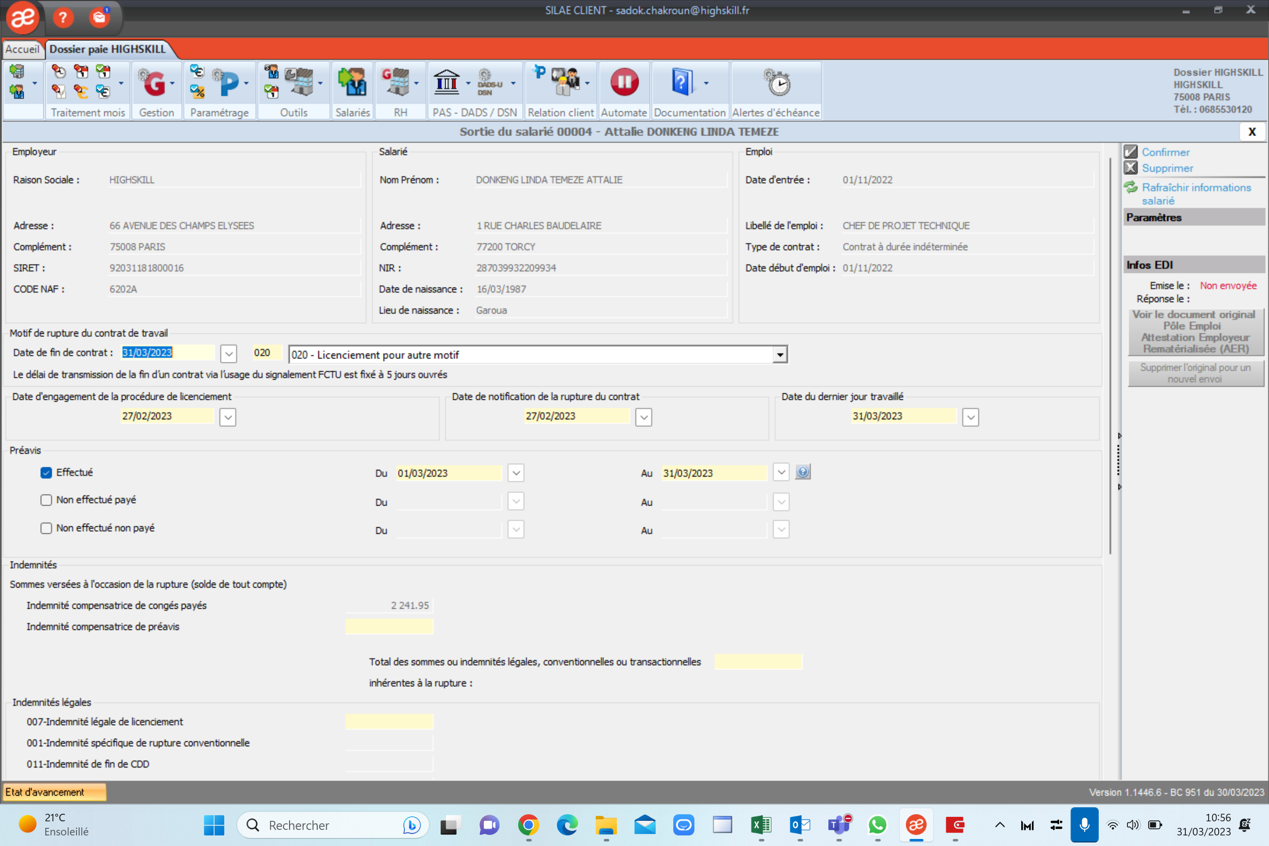

* 1. **Vérifier le contrat (s’il y a des primes exceptionnelles, achats…)**
  2. **Comparer le solde dans le fichier suivi du salarié (solde cumulé doit être = 0)**
  3. **Envoyer l’attestation employeur**

1. **Créer dossier STC/Date STC ‘jj mm aaaa’ sous Dossier Consultant (Compatibilité + Salariés)**
2. **Placer l’attestation employeur + Bulletin de Salaire envoyé par Mr Mohamed sur la boite RH dans les dossiers crées.**
3. **Mettre Attestation Employeur + Bulletin de Salaire sur DocuSign pour signature avec le message suivant :**

Object : STC - Mois AAAA – Prenom NOM

Bonjour,

Veuillez trouver ci-joint le document à signer :

- Le bulletin original

Cordialement,

Mohamed ELLOUZE

HIGHSKILL

1. **Déplacer les dossiers du consultant de comptabilité et de Salariés vers STC/AAAA/MM correspondant à sa date de sortie**
2. **Mettre à jour les accès WORKSPACE afin que le consultant continue à accéder à son espace cloud :**

Worksapce / Contrôle Panel / Double clic sur le Nom du Consultant / Onglet Permission/ Modifier le chemin d’accès au dossier salarié/ Check path → Le message «  The path is valid » doit apparaitre en vert / se déconnecter et se reconnecter avec l’id et le mot de passe du consultant pour vérifier le bon fonctionnement.

1. **Envoyer un mail au consultant l’informant des documents mis sur son Cloud :**

Object : STC Prenom NOM au jj Mois AAAA

Bonjour Prenom,

Je viens de déposer sur votre espace WORKSPACE dans le dossier STC les documents suivants :

* Attestation d’employeur

* Fiche de paie , Reçu pour solde de tout compte et Certificat de Travail (dans le même document)

Excellente journée.

1. **Portabilité : Vérifier s’il a mutuel ou pas dans sa fiche de paie**

* Remplir le document « ANI bulletin maintien garanties – Mutualisation » (extraire depuis SILAE)
* Uploader les Documents AXA – Fiche pédagogique portabilité salarié + ANI bulletin maintien garanties – Mutualisation dans les dossiers STC du consultant sous Comptabilités + Salariés

1. **Radier le consultant du Site AXA :**

* Consultant / Radier / Motif de Sortie : Licenciement / Portabilité + Date

1. **Désactiver le compte BOONDMANAGER**

Sélectionner le nom du consultant / Configuration ( en haut à droite ) / Activation de l’intranet → désactivé

1. **Déplacer les fichier Suivi :**

**Vers Administratif/Controles/Suivi/STC/AAAA/mm**

1. **Classer les documents sous DocuSign après signature**